附件3

**交通路线**

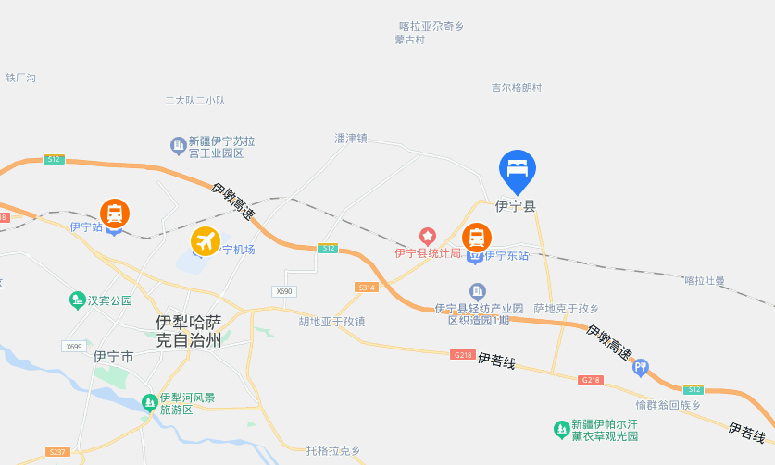伊宁县宾馆

（新疆伊宁县 迎宾路35号距离市中心428米）

1. 机场

伊宁机场：驾车距离21.2公里，约35分钟

1. 火车站

伊宁东站：驾车距离5.2公里，约10分钟

伊宁站：驾车距离25.2公里，约42分钟